Bounded Context Map - UCP
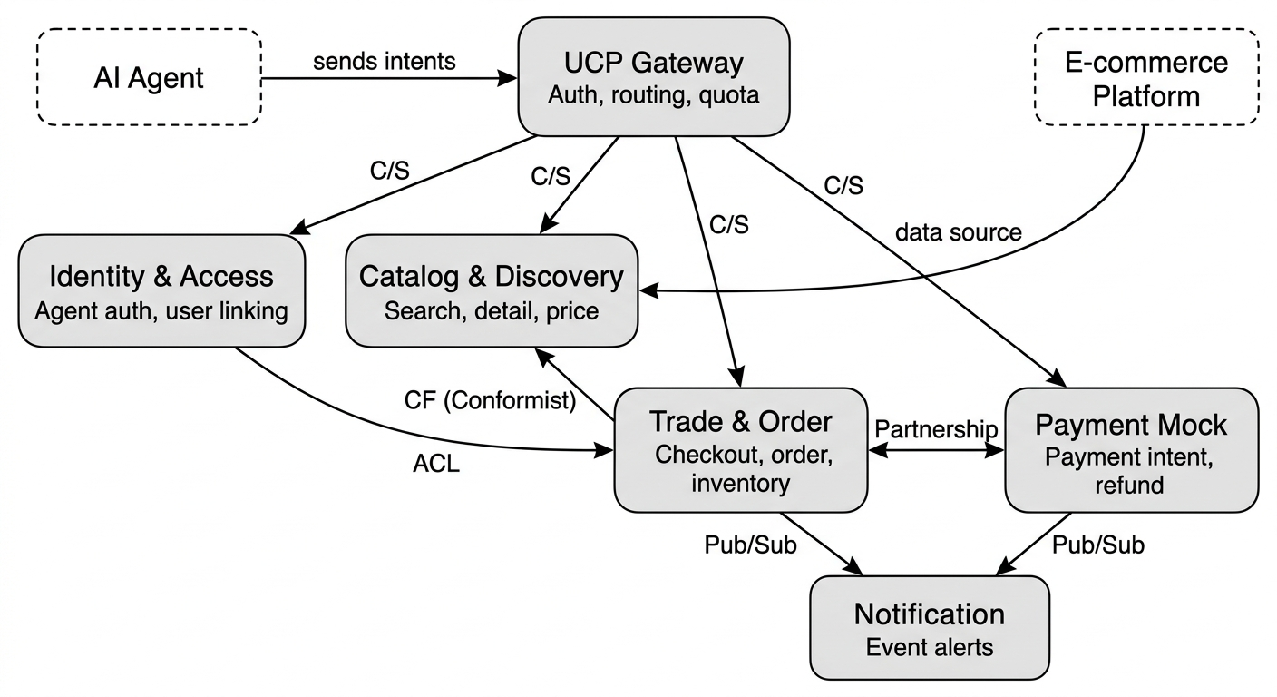

Relationship Patterns sử dụng trong UCP
Viết tắt | Tên đầy đủ | Giải thích + áp dụng trong UCP
C/S | Customer-Supplier | Upstream (supplier) cung cấp API, downstream (customer) sử dụng. Supplier có thể thay đổi nội bộ miễn giữ đúng contract. Trong UCP: Gateway là customer của các service.
CF | Conformist | Downstream chấp nhận hoàn toàn model của upstream, không tự định nghĩa lại. Trong UCP: Trade dùng đúng Product schema của Catalog.
Partner | Partnership | Hai context phát triển cùng nhau, API 2 chiều. Trong UCP: Trade và Payment phối hợp chặt chẽ (order ↔ payment).
Pub/Sub | Publish-Subscribe | Publisher phát event, subscriber lắng nghe. Không có coupling trực tiếp. Trong UCP: Trade/Payment phát event → Notification lắng nghe.
ACL | Anti-Corruption Layer | Lớp dịch giữa 2 context để tránh model của context này làm ô nhiễm context kia. Trong UCP: Trade dùng ACL khi gọi Identity.

1. UCP Gateway
Gateway là điểm vào duy nhất của hệ thống UCP. Mọi request từ AI Agent đều đi qua Gateway trước. Gateway chịu trách nhiệm: xác thực Agent, quản lý session, kiểm tra quota, parse intent, và route đến đúng Bounded Context bên trong. Gateway không chứa business logic của bất kỳ domain nào — nó chỉ là bộ điều phối.
Aggregates:
- AgentSession — session_id, agent_id, permissions[], created_at, expires_at, status (active/expired)
- AgentQuota — agent_id, request_count, limit, window_start, window_end
Commands (nhận vào):
- AuthenticateAgent — Agent gửi API Key hoặc OAuth2 token để xác thực
- SendIntent — Agent gửi intent (search, checkout, order...) đến Gateway
Domain Events (phát ra):
- AgentAuthenticated, AgentAuthenticationFailed
- AgentSessionCreated, AgentSessionExpired
- AgentQuotaExceeded
- IntentReceived, IntentRouted
Quan hệ với các context khác:
- → Identity (C/S): Gateway gọi Identity để validate Agent credentials và lấy permissions. Gateway là customer.
- → Catalog (C/S): Gateway route search/detail intent đến Catalog. Gateway là customer.
- → Trade (C/S): Gateway route checkout/order intent đến Trade. Gateway là customer.
- → Payment (C/S): Gateway route payment intent đến Payment. Gateway là customer.
- ← AI Agent: Nhận request từ bên ngoài. AI Agent là external actor, không phải BC.
Ghi chú thiết kế:
- Gateway là single point of entry — nếu Gateway chết, toàn bộ hệ thống không hoạt động. Cần thiết kế high availability.
- Gateway không lưu trữ data nghiệp vụ (product, order). Chỉ lưu session và quota (có thể dùng Redis/in-memory).
- ADR liên quan: ADR-001 (Sync vs Async — Gateway gọi service bằng sync REST hay async message?).

2. Identity & Access
Identity quản lý việc xác thực AI Agent và liên kết Agent với tài khoản người dùng trên nền tảng e-commerce. Đây là context quan trọng về bảo mật — nó quyết định AI Agent được làm gì và không được làm gì trên hệ thống.
Aggregates:
- AgentIdentity — agent_id, name, api_key_hash, status (active/suspended), registered_at
- UserLink — link_id, agent_id, user_id, platform_id, linked_at, status
- Permission — agent_id, scope[] (read_catalog, create_order, initiate_payment...), granted_by
Commands (nhận vào):
- RegisterAgent — Đăng ký Agent mới vào hệ thống UCP, cấp API Key
- LinkIdentity — Liên kết Agent với tài khoản user trên sàn (VD: Agent X đại diện cho user Y trên Tiki)
- UnlinkIdentity — Hủy liên kết
- GrantPermission / RevokePermission — Cấp/thu hồi quyền cho Agent
Domain Events (phát ra):
- AgentRegistered
- UserIdentityLinked, UserIdentityUnlinked
- PermissionGranted, PermissionRevoked
Quan hệ với các context khác:
- ← Gateway (C/S): Gateway gọi Identity để validate credentials và lấy permissions. Identity là supplier.
- → Trade (ACL): Trade cần biết user nào đang mua hàng. Trade gọi Identity qua ACL để lấy user_id mà không phụ thuộc trực tiếp vào Identity model.
Ghi chú thiết kế:
- Identity là context nhạy cảm nhất về bảo mật. API Key không bao giờ lưu plaintext — chỉ lưu hash.
- Permission scope cần được thiết kế granular: read_catalog, write_cart, create_order, initiate_payment, view_order... Không dùng wildcard (*).
- UserLink là khái niệm đặc thù của UCP: 1 AI Agent có thể đại diện cho nhiều user, và 1 user có thể dùng nhiều Agent (quan hệ N:N).
- ADR liên quan: ADR-002 (Auth strategy — API Key vs OAuth2 vs JWT cho AI Agent).

3. Catalog & Discovery
Catalog quản lý thông tin sản phẩm: tìm kiếm, lấy chi tiết, gợi ý. Dữ liệu sản phẩm thực tế đến từ E-commerce Platform (Shopify, Tiki...) — Catalog chỉ là lớp trung gian chuẩn hóa data cho AI Agent.
Aggregates:
- ProductCatalog — tập hợp sản phẩm có thể tìm kiếm được, với filter và sorting
- Product — product_id, name, price, stock, description, images[], variants[], category, brand, rating
Commands (nhận vào):
- SearchProduct — Tìm kiếm theo keyword, category, price range, filters
- GetProductDetail — Lấy thông tin chi tiết 1 sản phẩm theo product_id
- GetRecommendation — Gợi ý sản phẩm dựa trên context (lịch sử, preference, budget)
Domain Events (phát ra):
- ProductSearched, ProductsReturned
- ProductDetailRetrieved
- RecommendationRequested, RecommendationReturned
Quan hệ với các context khác:
- ← Gateway (C/S): Gateway route search/detail intent đến Catalog. Catalog là supplier.
- ← Trade (CF): Trade conform theo Product schema của Catalog. Khi Catalog định nghĩa product_id, price, stock — Trade dùng đúng như vậy.
- ← E-commerce Platform: Dữ liệu sản phẩm được sync/pull từ platform. Catalog không sở hữu data mà chỉ làm cầu nối.
Ghi chú thiết kế:
- Catalog không lưu trữ sản phẩm vĩnh viễn — nó là read model, dữ liệu thật nằm ở E-commerce Platform.
- Product schema của UCP cần chuẩn hóa để mọi platform trả về cùng format. VD: price luôn là { amount: number, currency: string }.
- Recommendation có thể là extension capability (không bắt buộc implement trong v1.0).
- Catalog có thể cache data để giảm tải cho platform (Redis cache với TTL).

4. Trade & Order
Trade là Bounded Context lớn nhất và phức tạp nhất của UCP. Nó quản lý toàn bộ luồng mua hàng: từ tạo checkout session, kiểm tra tồn kho, tạo order proposal, đến xác nhận đơn hàng và quản lý trạng thái đơn. Đây là nơi chứa nhiều business logic nhất.
Aggregates:
- CheckoutSession — checkout_id, agent_id, items[], shipping_address, status (active/expired), ttl, created_at
- OrderProposal — proposal_id, checkout_id, items[], subtotal, shipping_fee, discount, total, status (pending/confirmed/expired)
- Order — order_id, proposal_id, items[], total, status (placed/processing/shipped/delivered/cancelled), placed_at
- InventoryReservation — reservation_id, product_id, qty, status (held/released), ttl
Commands (nhận vào):
- CreateCheckout — Tạo phiên mua hàng với sản phẩm, số lượng, địa chỉ giao
- ConfirmOrder — User xác nhận đơn hàng qua Agent (human-in-the-loop)
- CancelOrder — Hủy đơn hàng
- GetOrderStatus — Lấy trạng thái đơn hàng hiện tại
- GetShippingOptions — Lấy danh sách hình thức giao hàng
- SelectShippingMethod — Chọn hình thức giao
Domain Events (phát ra):
- CheckoutSessionCreated, CheckoutSessionExpired
- InventoryChecked, InventoryInsufficient, InventoryReserved, InventoryReservationReleased
- OrderProposalGenerated
- OrderConfirmedByUser, OrderPlaced, OrderCancelled, OrderStatusChanged
- ShippingOptionsRetrieved, ShippingMethodSelected
Quan hệ với các context khác:
- ← Gateway (C/S): Gateway route checkout/order intent đến Trade. Trade là supplier.
- → Catalog (CF): Trade conform theo Product schema của Catalog. Khi cần product info (giá, tồn kho), Trade query Catalog.
- ↔ Payment (Partner): Trade gọi InitiatePayment khi user confirm. Payment trả PaymentSucceeded/Failed. Hai chiều, phối hợp chặt.
- → Notification (Pub/Sub): Trade phát event (OrderPlaced, OrderStatusChanged...), Notification lắng nghe và gửi thông báo.
- ← Identity (ACL): Trade cần verify user identity khi tạo checkout. Dùng ACL để dịch Identity model sang Trade model.
Ghi chú thiết kế:
- Trade là nơi xảy ra nhiều failure nhất: hết hàng giữa chừng, thanh toán thất bại, session hết hạn. Cần thiết kế compensating actions (hủy giữ hàng khi payment fail).
- Human-in-the-loop: AI Agent không bao giờ tự đặt hàng mà không có user xác nhận. OrderProposal là bước bắt buộc trước OrderPlaced.
- InventoryReservation có TTL (time-to-live) — nếu user không xác nhận trong 15 phút, hàng được trả lại.
- ADR liên quan: ADR-003 (Data isolation — Trade có DB riêng hay share với Catalog?).

5. Payment (Mock)
Payment quản lý việc thanh toán cho đơn hàng. Trong UCP, Payment là Mock — không xử lý tiền thật. UCP chỉ định nghĩa giao tiếp giữa Trade và cổng thanh toán: khởi tạo yêu cầu, theo dõi trạng thái, xử lý hoàn tiền. Tiền thực tế chạy qua cổng của platform (VNPay, Stripe, Momo...).
Aggregates:
- Payment — payment_id, order_id, amount, currency, method, status (pending/processing/succeeded/failed), transaction_ref, timestamps
- Refund — refund_id, payment_id, order_id, amount, reason, status (initiated/completed)
Commands (nhận vào):
- GetPaymentMethods — Lấy danh sách hình thức thanh toán (chuyển khoản, ví, COD, trả góp...)
- InitiatePayment — Khởi tạo thanh toán với amount, method, order_id
- InitiateRefund — Yêu cầu hoàn tiền khi đơn bị hủy
Domain Events (phát ra):
- PaymentMethodsRetrieved
- PaymentIntentCreated
- PaymentSucceeded, PaymentFailed
- RefundInitiated, RefundCompleted
Quan hệ với các context khác:
- ↔ Trade (Partner): Trade gọi InitiatePayment. Payment trả Succeeded/Failed. Khi OrderCancelled, Trade gọi InitiateRefund. Hai chiều.
- → Notification (Pub/Sub): Payment phát event (Succeeded, Failed, RefundCompleted), Notification gửi thông báo.
- ↔ External Payment Provider: Trong thực tế: gọi API của VNPay/Stripe. Trong đồ án: mock trả kết quả giả lập.
Ghi chú thiết kế:
- UCP không bao giờ chạm vào thông tin nhạy cảm (card number, bank account). User xác thực thanh toán trực tiếp trên app của platform.
- PaymentIntent là khái niệm mượn từ Stripe — nó đại diện cho ý định thanh toán, không phải giao dịch thật.
- Mock payment có thể config: luôn thành công, luôn thất bại, hoặc random — để test các luồng khác nhau.
- ADR liên quan: ADR-005 (UCP không xử lý tiền — quyết định thiết kế về bảo mật và pháp lý).

6. Notification
Notification là context đơn giản nhất — chỉ lắng nghe event từ các context khác và gửi thông báo. Không có business logic phức tạp. Nó là subscriber thuần túy — nhận event, quyết định gửi cho ai qua kênh nào.
Aggregates:
- Notification — notification_id, recipient_type (agent/user), recipient_id, channel (ucp_event/email/push), message, status (sent/failed), sent_at
Commands (nhận vào):
- (Không có command từ bên ngoài — Notification chỉ react theo event)
Domain Events (phát ra):
- NotificationSent
- OrderStatusNotificationSent
- PriceChangeAlerted
- StockAlertSent
- PromotionAvailableNotified
Quan hệ với các context khác:
- ← Trade (Pub/Sub): Lắng nghe OrderPlaced, OrderCancelled, OrderStatusChanged.
- ← Payment (Pub/Sub): Lắng nghe PaymentSucceeded, PaymentFailed, RefundCompleted.
- ← Catalog (Pub/Sub): Lắng nghe PriceChanged, StockLow (nếu Agent đang theo dõi SP).
- → AI Agent: Gửi event qua UCP (SSE/webhook) để Agent thông báo cho user.
- → User: Gửi email/push notification trực tiếp (tùy platform implement).
Ghi chú thiết kế:
- Notification là cross-cutting concern — nhiều context cần gửi thông báo. Tách riêng tránh duplicate code.
- Kênh chính là UCP event stream (SSE) về Agent. Kênh phụ (email, push) tùy platform.
- Notification có thể là extension point — thêm kênh mới (SMS, Slack, Telegram) mà không sửa các context khác.

External Actors

7. AI Agent (External)
AI Agent là client bên ngoài tương tác với UCP. Nó không phải là Bounded Context của UCP mà là actor sử dụng UCP.
- Vai trò: Gửi intent đến UCP Gateway để thực hiện nghiệp vụ mua sắm thay người dùng.
- Giả định: Agent đã xử lý NLP ở phía client. Agent gửi intent dạng JSON chuẩn hóa đến UCP, không gửi ngôn ngữ tự nhiên.
- Xác thực: Agent phải có API Key hoặc OAuth2 token hợp lệ để tương tác với UCP.
- Quyền hạn: Bị giới hạn bởi Permission scope và Quota. Không có quyền vô hạn.
- Human-in-the-loop: Agent KHOCCÓ thể tự đặt hàng mà không có xác nhận của user (trừ khi user cấp quyền auto-buy).

8. E-commerce Platform (External)
E-commerce Platform là nguồn dữ liệu và là nơi thực hiện nghiệp vụ thực tế (quản lý hàng, giao hàng, thanh toán). UCP là lớp giao tiếp phía trước, platform là backend thực sự.
- Vai trò: Cung cấp dữ liệu sản phẩm cho Catalog, xử lý đơn hàng cho Trade, xử lý thanh toán cho Payment.
- Tương tác: Platform implement UCP Server — một lớp API mới bọc lên trên hệ thống hiện tại. UCP Server nhận intent từ Gateway và chuyển thành thao tác trên hệ thống nội bộ.
- Ví dụ: Shopify implement UCP Server bằng cách map UCP SearchProduct intent → Shopify Storefront API. Tiki map UCP CreateCheckout → Tiki Order API.
- Không bị ảnh hưởng: Platform giữ nguyên hệ thống hiện tại. UCP Server là lớp thêm vào, không thay thế bất cứ thứ gì.

